數學領域三上第5單元（5-2）教案
領域/科目 |  |  |  | 數學 | 設計者 |  |  |  | 洪逸婷
實施年級 |  |  |  | 三上 | 教學時間 |  |  |  | 40分鐘
活動名稱 |  |  |  | 比較角的大小
設計依據
學習重點 | 學習表現 | n-Ⅱ-9理解長度、角度、面積、容量、重量的常用單位與換算，培養量感與估測能力，並能做計算和應用解題。認識體積。 |  |  |  | 總綱與領綱之核心素養 |  | ●A1身心素質與自我精進  數-E-A1具備喜歡數學、對數學世界好奇、有積極主動的學習態度，並能將數學語言運用於日常生活中。  ●A2系統思考與解決問題  數-E-A2具備基本的算術操作能力、並能指認基本的形體與相對關係，在日常生活情境中，用數學表述與解決問題。  ●A3規劃執行與創新應變  數-E-A3能觀察出日常生活問題和數學的關聯，並能嘗試與擬訂解決問題的計畫。在解決問題之後，能轉化數學解答於日常生活的應用。  ●B1符號運用與溝通表達  數-E-B1具備日常語言與數字及算術符號之間的轉換能力，並能熟練操作日常使用之度量衡及時間，認識日常經驗中的幾何形體，並能以符號表示公式。  ●C1道德實踐與公民意識  數-E-C1具備從證據討論事情，以及和他人有條理溝通的態度。  ●C2人際關係與團隊合作  數-E-C2樂於與他人合作解決問題並尊重不同的問題解決想法。
學習重點 | 學習內容 | N-3-13角與角度（同S-3-1）：以具體操作為主。初步認識角和角度。角度的直接比較與間接比較。認識直角。  S-3-1角與角度（同N-3-13）：以具體操作為主。初步認識角和角度。角度的直接比較與間接比較。認識直角。
融入議題與其實質內涵 |  | ●人權教育  人E5欣賞、包容個別差異並尊重自己與他人的權利。  ●科技教育  科E2了解動手實作的重要性。  科E4體會動手實作的樂趣，並養成正向的科技態度。  科E9具備與他人團隊合作的能力。  ●品德教育  品E3溝通合作與和諧人際關係。  ●生涯規劃教育  涯E7培養良好的人際互動能力。  涯E12學習解決問題與做決定的能力。  ●閱讀素養教育  閱E1認識一般生活情境中需要使用的，以及學習學科基礎知識所應具備的字詞彙。  閱E10中、高年級：能從報章雜誌及其他閱讀媒材中汲取與學科相關的知識。
與其他領域/科目的連結 |  | 無
教材  來源 |  | ●南一版數學三上第5單元
教學設備/資源 |  | ●課本、習作  ●電子書
學習目標
1.用疊合法直接比較角的大小。
2.用描繪、複製間接比較角的大小。
教學活動設計
教學活動內容及實施方式 |  |  |  |  |  |  | 時間 |  |  | 評量方式
【活動3】比較角的大小  ○直接比較角的大小  ●布題一：拿出2枝鉛筆做一個角。  ․兒童取出附件第16頁鉛筆圖卡分組討論、操作並發表。如：    ․想想看，怎麼做才能使角張開的比較大？  ․兒童分組討論、操作並發表。如：  ①將左邊的筆往左張開，右邊的筆往右張開。    ②左邊的筆固定不動，右邊的筆往右張開。    ●布題二：拿出附件的角1和角2比比看，哪一個角比較大？  ․兒童取出附件第17頁的角1和角2，分組討論、操作並發表。如：  ①兩個角的頂點對齊，角2在角1裡面，所以角1比較大。  ②兩個角的頂點對齊，其中一邊也對齊，角1的另一邊在外，所以角1比較大。  ●試試看：拿出附件的角比比看，哪一個角比較小？在（ ）裡打ˇ。  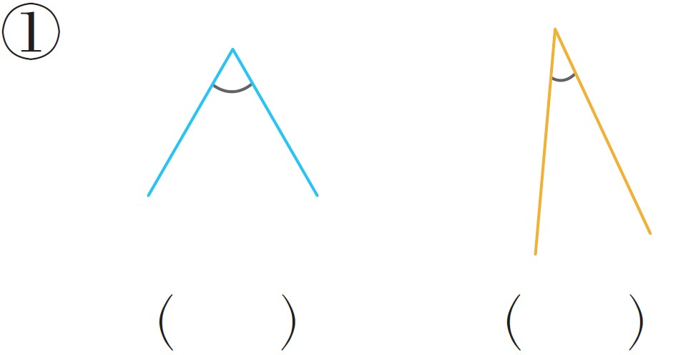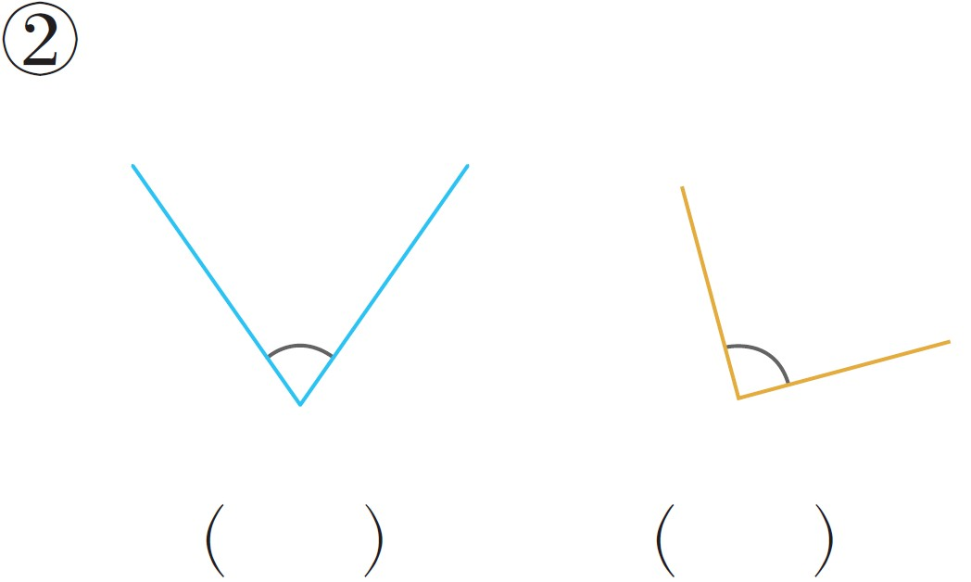  ․兒童取出附件第18頁的角，各自解題、發表。如：  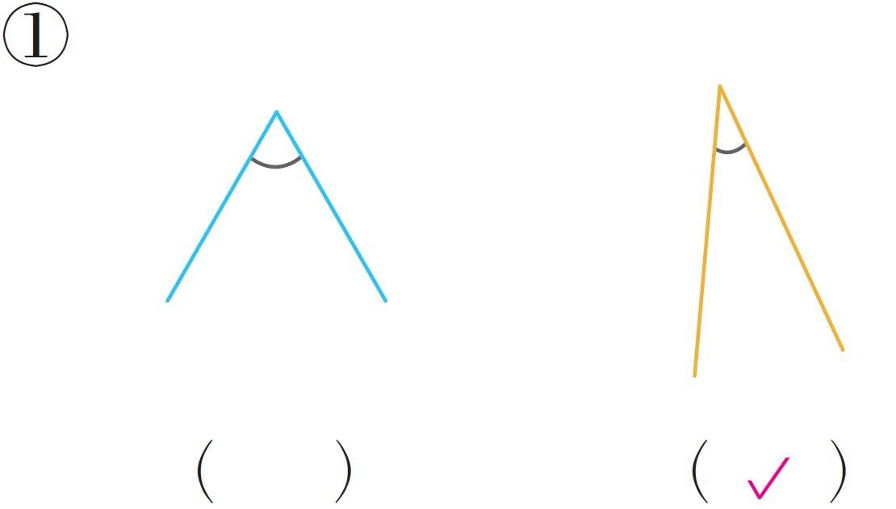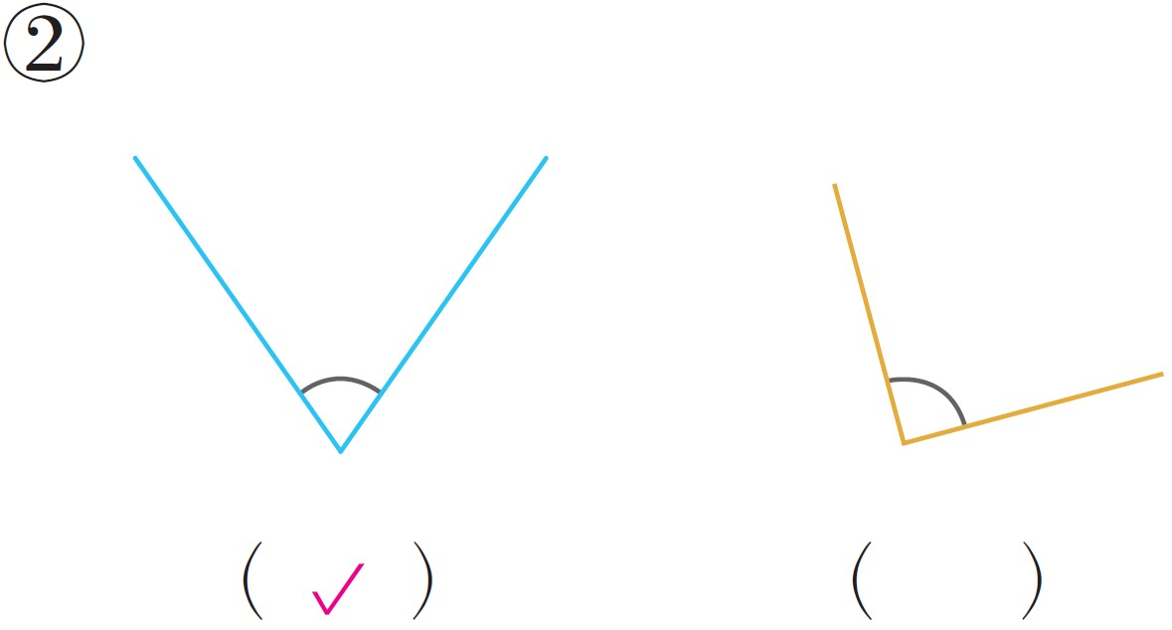  ○間接比較角的大小  ●布題三：右圖中的角ㄅ和角ㄆ，哪一個角比較大？  ․兒童取出附件的描圖紙分組討論、操作並發表。如：角ㄆ比較大。  ․你是怎麼知道的？  ․兒童分組討論、發表。如：先用附件所提供的描圖紙把角ㄅ描下來，再將描下來的角ㄅ疊在角ㄆ上比大小，發現角ㄆ比較大。  ․教師歸納：我們可以用「∠」的符號來表示角，如：角ㄅ記作∠ㄅ，角ㄆ記作∠ㄆ，所以角ㄆ大於角ㄅ記作「∠ㄆ＞∠ㄅ」。  ․兒童聆聽並凝聚共識。  ●試試看：先觀察哪個角最大？哪個角最小？再拿出附件的描圖紙描下來比比看。  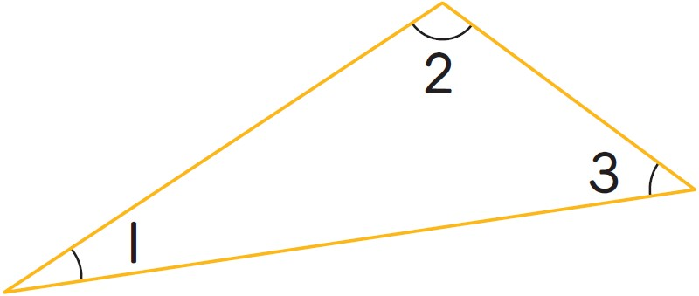  ①最大的是∠（ ）。  ②最小的是∠（ ）。  ․兒童各自解題、發表。如：  ①最大的是∠（2）。  ②最小的是∠（1）。  ～第二節結束/共7節～ |  |  |  |  |  |  | 10  10  5  10  5 |  |  | ●參與討論  ●口頭發表  ●態度檢核  ●參與討論  ●口頭發表  ●態度檢核  ●實作表現  ●態度檢核  ●參與討論  ●口頭發表  ●態度檢核  ●專心聆聽  ●實作表現  ●態度檢核
參考資料 |  |  | ●南一版數學三上教師手冊

